新北市金龍國民小學106學年度第一學期 四年級 數學科期末定期評量
四年 班座號： 姓名： 得分：

- 選擇題，每題1分，共10分
- (2)正三角形三個角都是○ 45°○ 60° ○ 90°○30°。
- (3)等腰三角形中，一樣大的兩個角叫作 ○鈍角 ○頂角 ○底角 ○直角。
- (3) 1個10，2個1，2個0.1，6個0.01，
合起來是○12,26 ○122.6 ○12.26 ○1.226
- (4)下面哪個敘述正確？○分子<分母是假分數 ○大於60°的角是鈍角 ○1公分=0.1公尺 ○1公尺=100公分。
- (1)任一個三角形的內角和是
○ 180° ○ 60° ○ 90° ○270°。
- (2)三角形中，一樣長的兩個邊叫做 ○等邊 ○腰 ○周邊 ○底邊。
- (4)小數的位值表中，小數點向右數兩位是○百位 ○十分位 ○十位 ○百分位。
- (3) 下列關於數字 111.55 的敘述，哪一位小朋友說的正確？
橘子：「5 是十位數字」。
藤野：「5 是十分位數字」。
柚子：「1 是千位數字」。
小清：「1 是百分位數字」。
○橘子 ○柚子 ○藤野 ○小清
- (2) 下圖是金龍醫院 1 月到 6 月新生兒人數折線圖。下列敘述哪一個正確？
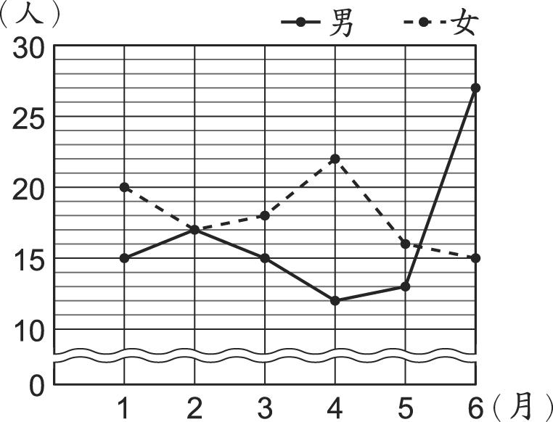
○ 3 月男、女嬰兒出生人數相差 4人。
○ 6月男、女嬰兒出生人數相差最多。
○ 5月男、女嬰兒出生人數一樣多。
○ 2月到 4月男嬰出生人數逐漸增加。

- (1) 「高登有150公分的緞帶，美勞課用掉 63 公分，包裝禮物又用掉 82 公分，他還剩下幾公分的緞帶？」這個題目可以用下面哪一個算式表示？
○ 150－（63＋82）○（150－63）＋82
○ 150－63＋82 ○ (150＋63）－82

二、填填看，每答1分，共40分
(1)小櫻有 210 元，晚餐時她買了 2 瓶 35 元的果汁和 4 個 35元的御飯糰，請問小櫻還剩下多少錢？ ( 0 )元。
(2)下圖是等腰三角形，請寫出相對應的名稱。

(3) (a)$\frac{3}{9}$讀作（九分之三）
(b) 5$\frac{6}{7}$讀作（五又七分之六）
(c)105.72讀作（一百零五點七二）
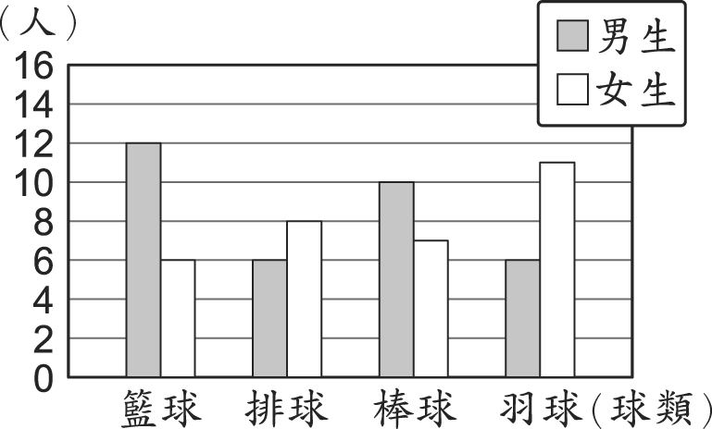
(4)

四年級學生喜愛球類運動長條圖
上列長條圖中，縱軸表示(人數(數量))，橫軸表示(球類(項目) )；最多人喜愛的球類運動是
(籃球 )。
(5) 在做四則運算時，要謹記先(乘除，加減)，後(乘除，加減)，有括號先算。
(6) 將「五十八點零三」填入位值表中。(5分)

(7) 下圖是一個半徑 5 公分的圓，圓內有
甲、乙2個三角形。
(1)甲是
（正）三角形。

(2)乙是
（等腰）直角三角形。

(8) 5168公分是( 51.68)公尺。
(9) 70.2是( 7 )個 10，( 0)個 1，
( 2) 個 0.1 和( 0))個 0.01 合起來的。
(10) (a)有一個角大於 90 度的三角形稱為
（鈍角）三角形。
(b)有一個角是 90 度的三角形稱為
（直角）三角形。
(c)三個角都小於 90 度的三角形稱為
（銳角）三角形。
(11) 下列算式，答案一樣的在（ ）中打ˇ，不一樣的打╳。
（O）(１) 45÷（65÷13）和 169÷13－4
（X）(２) 52×（34－24）和 52×34－24
（O）(３) 88+（144÷12）和 88+144÷12
（X）(４) 95－（25＋40）和 95－25＋40
(12) 4$\frac{8}{9}$是幾個$\frac{1}{9}$？
4$\frac{8}{9}$＝$\frac{4×（ 9 ）}{9}$＋$\frac{（ 8）}{9}$＝$\frac{（ \text{44}）}{9}$
4$\frac{8}{9}$是（44）個$\frac{1}{9}$。
(13) 請圈出下題答案：
(a)分子小於分母的分數是(真，假，帶)分數；
(b)分子大於分母的分數是(真，假，帶)分數(c)整數+ (真分數，假分數)就是帶分數。

- 比大小與計算，20分(計算題須寫出過程)
(1) 2$\frac{\text{12}}{\text{14}}$ < 3$\frac{1}{9}$
(2) 0.98 = $\frac{\text{98}}{\text{100}}$
(3) $\frac{8}{8}$×7 = $\frac{7}{3}$×3
(4) 500－(125×4) < $\frac{3}{3}$
- 30個0.1 > 56個0.01
(6) 234－54×4 (7) 3.35－(0.98+2.26)
= 18 =0.11

(8) 1$\frac{4}{5}$×3+$\frac{2}{5}$×4 (9) 32.18－23.2
= 7 =8.98

(10) 1200+125×8
=2200

四、應用題，30分
(1)請完成下列空格(12分)

繩子 | 用帶分數表示長度 | 用假分數表示長度
A | ○（2$\frac{5}{\text{10}}$）公尺 | ○（$\frac{\text{25}}{\text{10}}$）公尺
B | ○（1$\frac{2}{\text{10}}$）公尺 | ○（$\frac{\text{12}}{\text{10}}$）公尺
C | ○（1$\frac{8}{\text{10}}$）公尺 | ○（$\frac{\text{18}}{\text{10}}$）公尺

(2) 一份餐盒裡有28元的三明治和 35元的果汁，白兔班訂了 26 份，總共要多少元？寫出一個有括號的算式做做看。(3分)

(28+35)×26=1638(元)

(3) 下圖是可樂博物館一星期參觀人數的折線圖。請回答下列問題
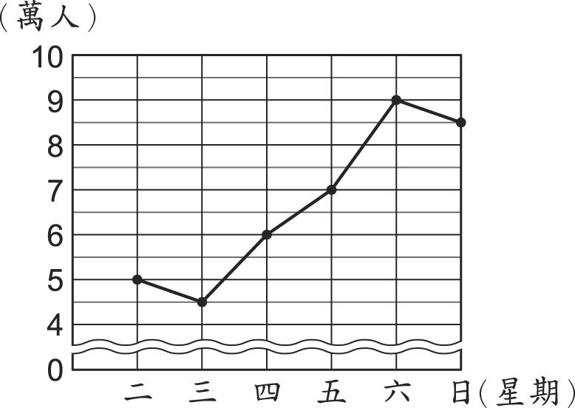
可樂博物館一星期參觀人數折線圖
- 星期幾到星期幾參觀人數增加最多?增加的人數有多少人?(單位：萬人) (4分)

星期五到星期六，2萬人

- 人數最多的是星期幾？人數最少的是星期幾?(2分)
星期六；星期三

- 一星期的參觀總人數是多少人? (2分)
(單位：萬人)

5+4.5+6+7+9+8.5=40(萬人)

- 折線圖下方的波浪符號代表什麼意思? (1分)

省略符號

(4) 寫出六個比6.03大，又比6.28小的
二位小數。 (6分)

6.04~6.27範圍內皆可
答案中須回答6.10；6.20才可算分，
因題目註明為二位小數

溫馨小叮嚀：
做完考卷，請記得從頭再檢查一次
有沒有錯誤或沒寫的地方喔！

